Tarea 1 despliegue
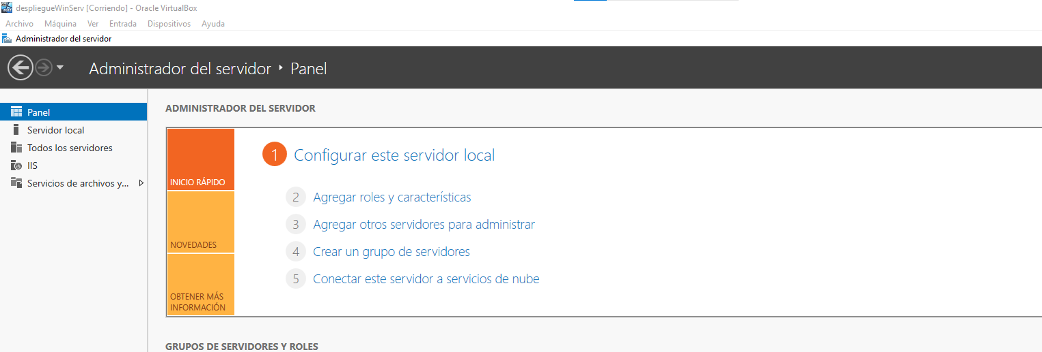
Hacemos click en agregar caracteristicas para instalar el servicio

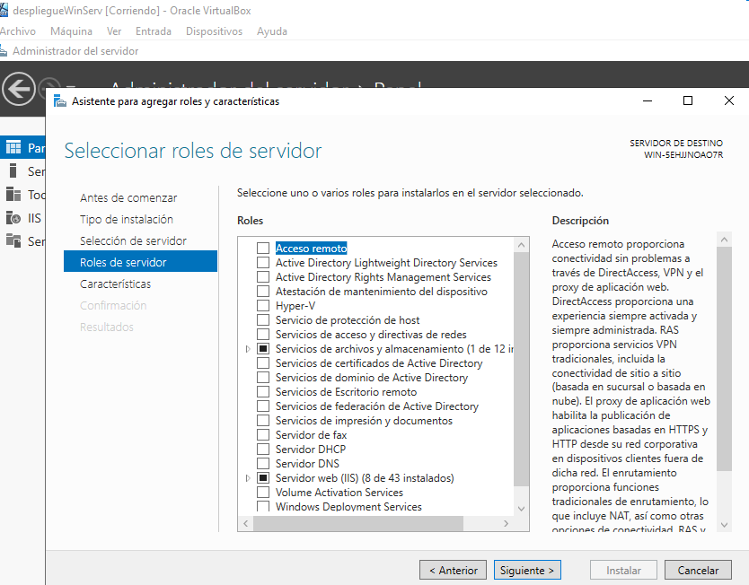
Seleccionamos el servicio IIS y finalizamos la instalacion

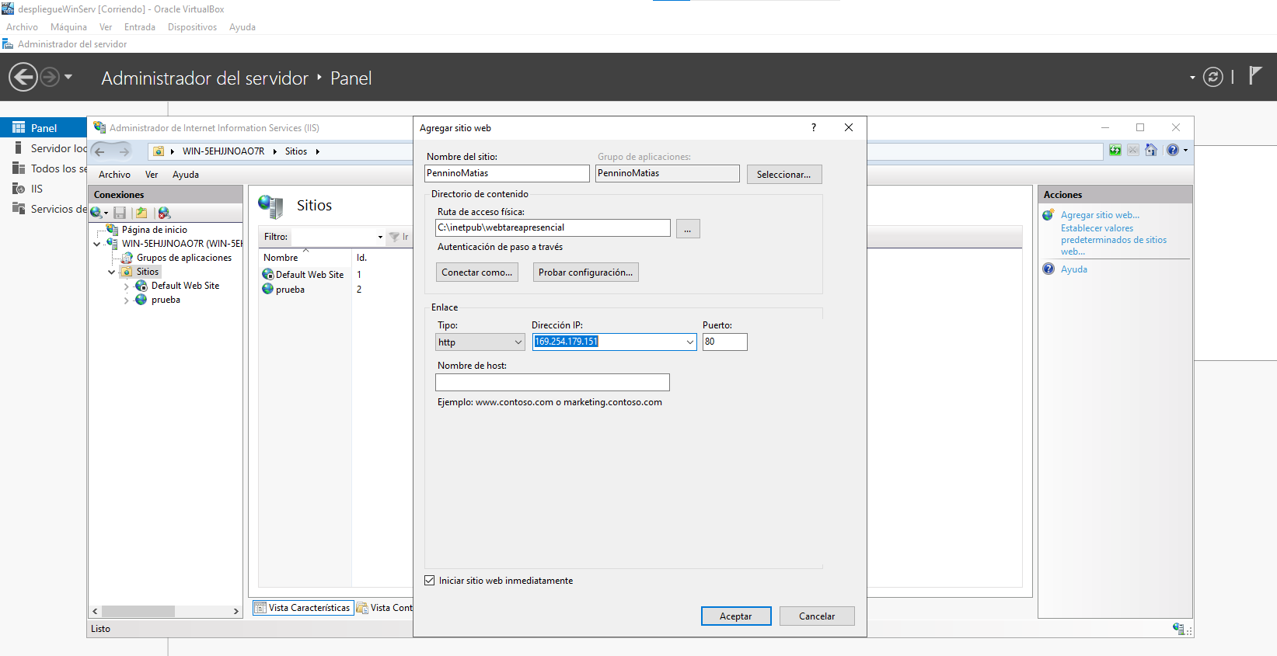
s
Una vez en el administrador de la herramienta le damos click a crear nuevo sitio web y lo configuramos

